Informatieboekje groep 1/2

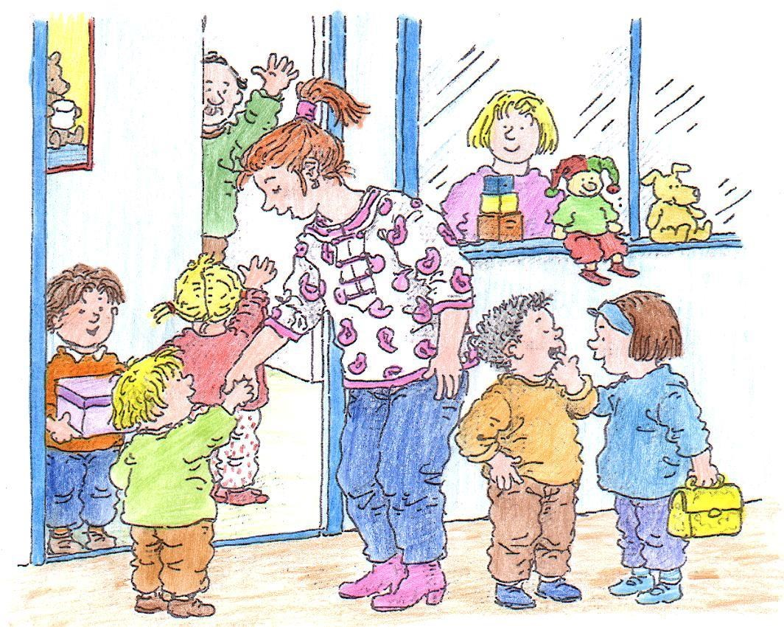
St. Bonifaciusschool

Beckummerweg 9
7482SR
St. Isidorushoeve

Tel. 0743575357
Mail directie@bonhoeve.nl of m.lassche@bonhoeve.nl

Voor het eerst naar school en dan…

Fijn dat u voor de St. Bonifaciusschool gekozen heeft. Wij willen u en uw kind(eren) hierbij van harte welkom heten op onze school. Dit informatieboekje is bestemd voor de ouders/verzorgers van de jongste kinderen en is een aanvulling op de schoolgids. We hebben een aantal onderwerpen voor u op een rijtje gezet.
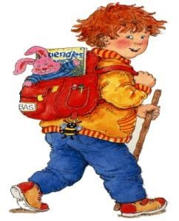
De overgang van thuis en/of peuterspeelzaal naar de basisschool, is voor uw kind (en vast ook voor u) een grote stap. Alles is nieuw en soms ook wat onwennig. De school moet een vertrouwde omgeving worden, waar uw kind zich veilig voelt en waar het met plezier naar toe gaat.
Ons onderwijs is gericht op de belevingswereld van jonge kinderen. Dit is terug te vinden in de inrichting van het lokaal. Wij proberen van ieder spelmoment een leermoment, en van ieder leermoment een spelmoment te maken. Zo ontwikkelen kinderen zich spelenderwijs.
Mocht u na het lezen van dit boekje toch nog vragen hebben, neemt u dan na schooltijd even contact op met één van de leerkrachten om een toelichting te vragen. Wij wensen u en uw kind(eren) een fijne tijd bij ons op school.

Met vriendelijke groeten; Team St. Bonifaciusschool

Inhoud
Wat willen we op onze school? 3
Schooltijden 4
De start
Dagelijks terugkerende activiteiten
Ons onderwijs 5
Activiteiten en ouderhulp 7
Toelichting activiteiten
Toetsen 8
Rapport
Informatie naar ouders
Het team 8

Wat willen we op onze school?
We willen in groep 1 en 2 een veilige, uitnodigende en uitdagende speel- en leeromgeving scheppen, waardoor ieder kind in staat wordt gesteld zich optimaal te ontwikkelen. We volgen de kinderen in hun ontwikkeling en proberen ze door stimulering en activering een stapje verder te brengen. Daarbij bieden we ze lesstof aan die zoveel mogelijk aansluit bij hun eigen belevingswereld, leeftijd en ontwikkelingsniveau.

Fijn dat u voor de St. Bonifaciusschool gekozen heeft. Wij willen u en uw kind(eren) hierbij van harte welkom heten op onze school. Dit informatieboekje is bestemd voor de ouders/verzorgers van de jongste kinderen en is een aanvulling op de schoolgids. We hebben een aantal onderwerpen voor u op een rijtje gezet.
De overgang van thuis en/of peuterspeelzaal naar de basisschool, is voor uw kind (en vast ook voor u) een grote stap. Alles is nieuw en soms ook wat onwennig. De school moet een vertrouwde omgeving worden, waar uw kind zich veilig voelt en waar het met plezier naar toe gaat. Ons onderwijs is gericht op de belevingswereld van jonge kinderen. Dit is terug te vinden in de inrichting van het lokaal. Wij
proberen van ieder spelmoment een leermoment, en van ieder
leermoment een spelmoment te maken. Zo ontwikkelen kinderen zich spelenderwijs.
Mocht u na het lezen van dit boekje toch nog vragen hebben, neemt u dan na schooltijd even contact op met één van de leerkrachten om een toelichting te vragen. Wij wensen u en uw kind(eren) een fijne tijd bij ons op school.

Met vriendelijke groeten; Team St. Bonifaciusschool

Inhoud
Wat willen we op onze school? 3
Schooltijden
De start
Dagelijks terugkerende activiteiten 4
Ons onderwijs 5
Activiteiten en ouderhulp 6
Toelichting activiteiten 7
Toetsen 8
Rapport
Informatie naar ouders
Het team

Wat willen we op onze school?
We willen in groep 1 en 2 een veilige, uitnodigende en uitdagende speel- en leeromgeving scheppen, waardoor ieder kind in staat wordt gesteld zich optimaal te ontwikkelen. We volgen de kinderen in hun ontwikkeling en proberen ze door stimulering en activering een stapje verder te brengen. Daarbij bieden we ze lesstof aan die zoveel mogelijk aansluit bij hun eigen belevingswereld, leeftijd en ontwikkelingsniveau.

Schooltijden
Op onze school werken wij met het continurooster.
Alle kinderen, dus ook de kleuters gaan op maandag, dinsdag, donderdag en vrijdag van 8.30 uur tot 14.30 uur naar school. Tussen de middag blijven alle kinderen op school en eten gezamenlijk hun lunch in de klas met klasgenootjes. Op woensdag gaan alle kinderen van
8.30 uur tot 12.15 uur naar school.
’s Morgens mogen de kinderen van groep 1 en 2 vanaf 08.20 uur naar binnen. Om 08.30 uur beginnen de lessen en sluiten we de deur van het lokaal.
Op maandag, dinsdag, donderdag en vrijdag komen de kinderen om 14.30 uur naar buiten. Op woensdag is dat om 12.15 uur.

De start
Kennismaken op inloopdagen;
De kinderen krijgen de gelegenheid om ongeveer 3 weken voor hun vierde verjaardag alvast een aantal dagdelen (bijv. ‘s morgens tot 11.45 uur) mee te draaien in de groep waarin ze komen. Deze inloopdagen worden door de leerkracht, in overleg met ouders, gepland met een maximum van 5 dagdelen. Het is herhaaldelijk gebleken dat er verschillende perioden zijn, waarop inlopen niet gunstig is voor uw kind. De decembermaand is voor kinderen erg druk en daarom niet geschikt om in te lopen. Ook de laatste vier weken van het schooljaar zijn niet gunstig. Er zijn dan binnen de groep veel activiteiten, waardoor het in de groep onrustig kan worden. Hierdoor kunnen kinderen onplezierige ervaringen opdoen en dan niet de juiste aandacht krijgen. Deze kinderen kunnen beter m.i.v. het nieuwe schooljaar instromen. De leerkracht van groep 1/2 neemt hierover, twee maanden voorafgaand aan de 4e verjaardag, contact op met desbetreffende ouders. De eerste inloopochtend begint voor uw kind ook om 8.30 uur. Meestal beginnen we de dag met inloop. De leerlingen mogen zelf kiezen uit bepaalde activiteiten die zijn klaargelegd. Zij kunnen hier zelfstandig mee aan het werk. Zo kan de leerkracht wat meer aandacht en tijd geven aan uw kind. Uw kind zal zijn/haar draai meestal snel vinden en we adviseren u dan ook om na ongeveer een kwartiertje weer weg te gaan.

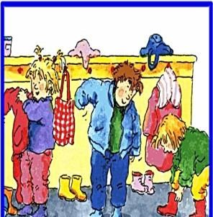
Binnenkomst
De kinderen van groep 1 en 2 mogen binnenkomen via de voordeur. Ieder kind heeft een eigen kapstokhaakje voorzien van naam en sticker. Hieraan mag de jas en gymtas opgehangen worden. Voor elk groepje staat er een grijze bak met een gekleurde cirkel. Hierin mogen de kinderen hun fruittas leggen. De kleuren op de fruitbakken corresponderen met de kleuren van de groepjes in de klas.

In de klas
Als uw zoon/dochter na binnenkomst op zijn/haar plek zit, zouden we graag zien dat u gaat . Dat geeft rust in de groep en de leerkracht kan alle aandacht aan de kinderen geven. Als u iets te vertellen of te vragen hebt, maakt u dan het liefst na schooltijd even een afspraak. Urgente zaken, die van invloed kunnen zijn op het gedrag van uw kind die dag, kunt u natuurlijk wel even aan de leerkracht melden. Om ongeveer 10.00 uur is er even pauze, dan eten en drinken we gezamenlijk. Geef uw kind niet te veel mee en denk daarbij ook een gezond tussendoortje! Dit geldt ook voor het lunchpakket voor tussen de middag. U weet zelf het beste wat hij/zij op kan.

Weer naar huis
Om 14.30 uur wachten de kinderen dan samen met groep 3 op het kleine plein tot de brigadier of leerkracht zegt dat ze mogen komen om over te steken. U bent natuurlijk nieuwsgierig naar het verloop van zo’n eerste ochtend en mag de leerkracht daar gerust naar vragen. Wacht u hiermee even tot de meeste kinderen opgehaald zijn?

Dagelijks terugkerende activiteiten

Het begin van de ochtend
Bij binnenkomst hangt aan het prikbord de dagplanning met de dagritmekaarten. Hier kunnen de kinderen zien welke activiteiten voor die dag gepland staan en in welke volgorde. De activiteiten zijn vaak dagelijks terugkerende dingen maar de volgorde kan per dag verschillen. Meestal beginnen we met de kring of bewegingsonderwijs.
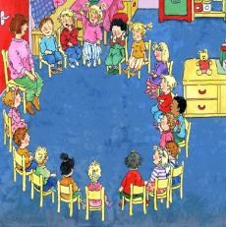

De kring
Voorbeelden van activiteiten in de kring zijn o.a. voorlezen, verhaal vertellen, opzegversjes, praatplaten, prentenboeken, zingen, drama, kringgesprekken, leergesprekken.

Werken met speel/leer materiaal
De kinderen kiezen een activiteit van het planbord en/of krijgen van de leerkracht een opdracht die ze moeten doen. Voorbeelden hiervan zijn o.a. spelen/werken in hoeken, spel/leermaterialen uit de kast, puzzels, tekenen, knutselen, werkbladen.

Bewegingsonderwijs
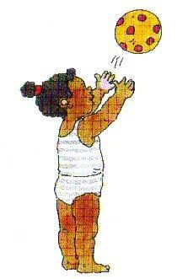
De kinderen gymmen in hun hemd en onderbroek. Voorbeelden van ons bewegingsonderwijs zijn o.a. buitenspel, kleutergymnastiek, spel, drama, dans en muziek.

School tv
Wekelijks kijken we naar uitzendingen van Koekeloere, de Beestenboerderij, het Zandkasteel of de Schatkast. Zie www.schooltv.nl.

Ons onderwijs

Methodes
We kunnen hierbij o.a. gebruik maken van de volgende aanwezige methoden: Schatkist Taal, Schatkist Rekenen, Fonemisch bewustzijn, Gecijferd bewustzijn, Schrijfdans, Basislessen bewegingsonderwijs, Vreedzame school, Hellig Hart.

Thema’s
We werken in de kleutergroepen met thema’s. Deze thema’s sluiten aan bij de belevingswereld van de kinderen en alle vakgebieden worden er in verweven. (verhalen, gesprekken, liedjes, spelletjes, knutselwerkjes e.d.)
Het thema kan cultuur- of seizoensgebonden zijn (bijv. Sinterklaas, Kerstmis, Paasfeest, herfst, winter, lente en zomer). Deze thema’s zijn aan de methode Schatkist verbonden.

Letters schrijven
Veel kinderen vinden het leuk om hun eigen naam of woorden te schrijven. Als uw kind dit aangeeft te willen leren, wilt u er dan op letten dat ze onze schoolletters gebruiken? Ook kunnen ze al proberen door te schrijven, d.w.z. geen losse stokjes met rondjes er aan, maar de letters in een keer doorschrijven zonder het potlood van het papier te halen. Let wel, het is niet de bedoeling dat u thuis met uw kind het hele alfabet gaat oefenen. Als uw kind zelf belangstelling krijgt voor het schrijven van letters is het beter om meteen de juiste letters hiervoor te gebruiken. Wilt u er ook goed op letten dat u de letters als klanken (zoals de letter in een woord klinkt) uitspreekt bij het “aanleren”. Dit is erg belangrijk voor het leren lezen.

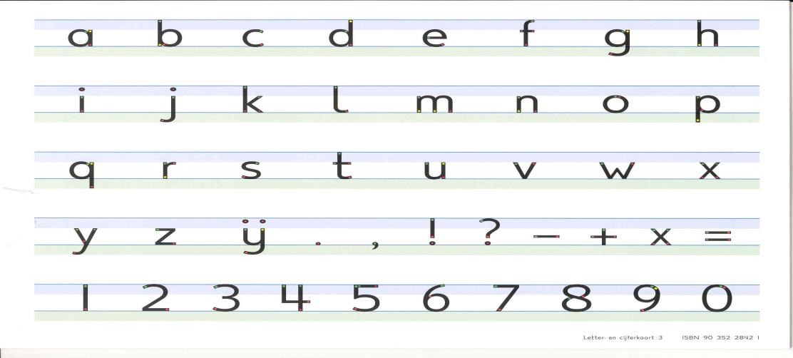
Voorbeeld: Het woordje KAST wordt niet uitgesproken als
KAA – AA – ES – TEE maar als K –A – S – T

Zelfstandigheid
Wij proberen de jongste kinderen zoveel mogelijk dingen zelfstandig te laten doen en geven ze een complimentje als het lukt. U kunt ons daarbij helpen door ook thuis uw kind te stimuleren zoveel mogelijk zelf te doen. Zo vergroot je het zelfvertrouwen van een kind. Door het gebruik van het planbord stellen we de kinderen in staat keuzes te maken en leren we ze hun opdrachten te plannen. Dit is een onderdeel van de ontwikkeling naar zelfstandigheid.

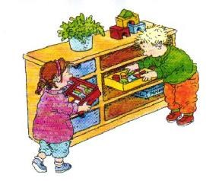
Hoeken
Het lokaal beschikt over een aantal speel/werk hoeken. Hier kunnen meerdere kinderen leren samenspelen en samenwerken met hetzelfde materiaal. Voorbeelden hiervan zijn: de huishoek, de bouwhoek, het
krijtbord, stempel/schrijfhoek, verfhoek. Daarnaast kunnen de kinderen op de computer werken of lekker een boekje lezen.

Zorg voor je omgeving
We geven de kinderen al een stukje verantwoording voor hun omgeving door ze te leren opruimen en zuinig te zijn met het materiaal. Wekelijks wisselen we per groepstafel de taken in de groep. Denk aan, tafels schoonmaken; kasten, hoeken en kapstok controleren; planbordkaartjes/dagritmekaarten afhalen. Per groepstafel zijn er ook klussers die zorgen voor de fruitbakken.

Vreedzame school
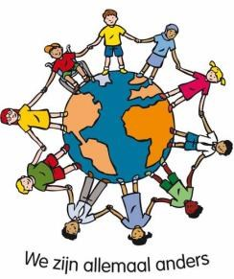
De Vreedzame School is een compleet programma voor basisscholen voor sociale competentie en democratisch burgerschap. Het beschouwt de klas en de school als een leefgemeenschap, waarin kinderen zich gehoord en gezien voelen, een stem krijgen, en waarin kinderen leren om samen beslissingen te nemen en conflicten op te lossen. In 6 blokken van wekelijkse lessen komen alle aspecten aan bod waarbij conflictoplossing en de sociale competenties die daarvoor nodig zijn centraal staan. De kinderen krijgen kletskaarten mee naar huis. Dat biedt kinderen de mogelijkheid over de lessen te vertellen thuis en het geeft ouders handvatten om over betreffende onderwerpen met hun kinderen in gesprek te gaan.

Activiteiten en ouderhulp
Groepsouders
Op school hebben we groepsouders. Deze ouders worden in groep 1 gekozen en gaan met de groep mee. Bij het regelen van activiteiten vragen we de hulp van deze ouders.

Verjaardag vieren
De verjaardag van een kind laten we niet zomaar voorbij gaan. De jarige krijgt een mooie stoel, een feesthoed, we zingen liedjes en we maken een mooie taart op het digibord. Als ouders hoort u hier natuurlijk ook bij. U bent vanaf 09.45 uur welkom en kunt zo de verjaardag meevieren. Foto’s maken en filmen is geen probleem.

Verjaardagen van familieleden
Als uw kind iets wil maken voor opa, oma of uzelf dan geven wij hem of haar hier de gelegenheid voor tijdens de werkles. Uw kind mag zelf iets creatiefs bedenken.

Feestelijke activiteiten
We noemen er een aantal; Sinterklaas, Kerstmis, Witte Donderdagviering, Excursies, Musical groep 8, Zomerfeest, etc.

Schoonmaakavonden
Geen feestelijke, wel een noodzakelijke activiteit waarbij we u vriendelijk verzoeken ons hierbij te helpen. Twee keer per jaar houden we met de gehele school een schoonmaakavond. Hiervoor wordt u ingepland. De spullen uit onze groep gaan mee naar huis om schoon gemaakt te worden. Wij vragen u dan een boodschappentas aan uw kind mee te geven, zodat de spullen gemakkelijk vervoerd kunnen worden. Dan kunt u om 14.30 uur of 12.15 uur uw kind het beste bij school komen ophalen om hem/haar te helpen.

Overblijven
Omdat de school werkt met een continurooster, blijven alle kinderen tussen de middag op school. De kinderen eten van 12.00 uur tot 12.15 uur in de klas, daarna spelen zij tot 12.45 uur buiten. De overblijfkrachten, die al geruime tijd op school werkzaam waren, zijn om 12.00 uur op school aanwezig om eerst in de onderbouwgroepen te assisteren met de lunch. Vervolgens lopen zij pleindienst tot 12.45 uur. Bij vragen / opmerkingen kan contact gezocht worden met de directie van school.

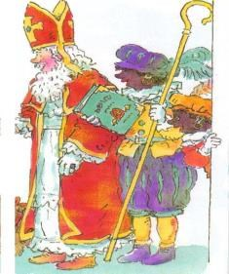
Toelichting activiteiten

Sinterklaas
Op of rond 5 december brengen Sint en zijn pieten een bezoekje aan onze school. Alle kinderen t/m groep 5 krijgen dan een cadeau van de Sint. In de week rond 5 december wordt er een pietenmorgen of -middag
georganiseerd met o.a. spelletjes, knutselen, pepernoten bakken etc.

Kerstmis en Witte donderdag
Ieder jaar vindt een kerstviering plaats. Deze viering wordt altijd gehouden op een middag/avond. De invulling is wisselend; van een viering met gebeden en liedjes tot een gezelschap dat wordt uitgenodigd voor een voorstelling. De kerstviering wordt vaak afgesloten met een maaltijd in de klas. Voorafgaand aan de kerstviering worden adventsvieringen gehouden. Tijdens deze vieringen wordt een kaarsje aangestoken op de adventskrans. Er worden liedjes gezongen en gebedjes voorgelezen. Op de donderdag voor Pasen houden wij op school een Witte Donderdagviering. Samen met de kinderen wordt er gezongen, gebeden en gaan we samen eten.

Excursies
Een paar keer per jaar gaan we met de kinderen op excursie. Een vast onderdeel is het Grintenbosch. Hier krijgen de kinderen allerlei opdrachten om uit te voeren. Daarnaast gaan we elk jaar naar een voorstelling in den Kappen en tegen het einde van het schooljaar op schoolreisje.

Musical groep 8
Aan het eind van het schooljaar voert groep 8 een musical op in zalencentrum Dwars. De kinderen gaan op een middag met de groep kijken en de ouders van groep 8 zijn op een avond welkom.

Zomerfeest
Als school zijn wij ook betrokken bij de zomerfeesten in St. Isidorushoeve. Het thema kermis staat in deze weken in de klas centraal. Op de zaterdag in het feestweekend wordt er een optocht gehouden waaraan alle schoolgaande kinderen mee mogen doen. De kinderen van groep 1 en 2 mogen meerijden in een kar, de grotere kinderen mogen hun eigen voertuig maken voor de optocht. De optocht eindigt bij het zomerfeest terrein waar de kinderen muntjes voor de attracties ontvangen.

Luizencontrole
Ná elke vakantie wordt er op school een luizencontrole gehouden door een groep vaste ouders. Indien uw kind luizen mocht hebben, krijgt u daarover persoonlijk bericht.

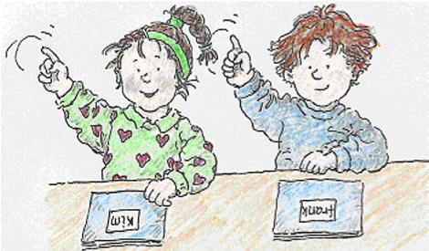
Toetsen
Wij maken op school gebruik van de toetsen “Taal voor kleuters” (taalontwikkeling) en “Rekenen voor kleuters” (rekenvoorwaarden). Zowel de kinderen van groep 1 als van groep 2 worden twee keer
per jaar getoetst. De uitslagen worden tijdens de 10-
minutengesprekken met u besproken en ook in het rapport vermeld. Om eventuele problemen bij de ontwikkeling vroegtijdig op te sporen worden de kinderen regelmatig door de leerkracht geobserveerd.

Rapport
De kinderen van groep 1 (die voor 1 oktober zijn begonnen) en groep 2 krijgen twee keer per jaar een rapport. De kinderen van groep 1 die tussen 1 oktober en 1 januari begonnen zijn, krijgen aan het einde van het schooljaar een rapport. Kinderen die na 1 januari gestart zijn, krijgen nog geen rapport.
Twee keer per jaar krijgt u een uitnodiging voor een 10-minuten gesprek met de leerkracht van uw kind. Aan het eind van het schooljaar vindt er alleen een gesprek plaats indien de leerkracht, of u als ouder, dit wenselijk vindt. Natuurlijk kan er ook tussendoor een gesprek plaatsvinden op verzoek van ouders of leerkrachten.

Informatie naar de ouders
Wij proberen u als ouder zoveel mogelijk op de hoogte te houden van alles wat zich in de school afspeelt. Dit doen we o.a. door de schoolgids / het kleuter informatieboekje, de informatieavond aan het begin van het schooljaar, de 10 minuten gesprekken, de rapporten en via de school website. Ook kunt u zich aanmelden voor de digitale nieuwsbrief. Gaat u daarvoor naar de site van onze school www.bonhoeve.nl. Daar opent u aan de linkerzijde: “contact”. Vervolgens kunt u zich hier aanmelden.

Het team
Directie: Melanie Lassche
IB-er: Henriëtte Noordink
Groep 1-2: Joyce Vrielink en Carmen Klein Severt
Groep 3: Inge Lenderink en Martine Ooink-van der Kuil (plusklascoördinator)
Groep 4: Anneloes Engelbarts en Thea Nijenhuis
Groep 5-6: Joyce Vrielink en Wia Bartelink
Groep 7-8: Ramon Noordink en Marieke Waaier

